### 1.4.6. Untersuchung ganzrationaler Funktionen

Gegeben ist eine Funktion für –3 ≤ x ≤ 3.

***Symmetrie:***

Theorie:

nur gerade Exponenten 🡪 Achsensymmetrie:    
nur ungerade Exponenten 🡪 Punktsymmetrie: 

Die Funktion  ist punktsymmetrisch zum Ursprung.

***Verhalten im Unendlichen***

Theorie:

Ganzrationale Funktionen verhalten sich im Unendlichen wie die Grundfunktion mit der höchsten Potenz.

 

***Schnittpunkte mit den Achsen:***

Theorie:

Schnittpunkt mit der y-Achse 🡪 x = 0

Alle ganzrationalen Funktionen ohne absolutes Glied verlaufen durch den Ursprung.



Theorie:

Schnittpunkt mit der x-Achse (Nullstellen) 🡪 

Lösungsmöglichkeiten:

kein absolutes Glied: x1 = 0, danach x ausklammern

biquadratisch: Substitutionsmethode und p-q-Formel



***Extremwerte:***

Theorie:

notwendige Bedingung: 

hinreichende Bedingung 

!Randextrema beachten!

Untersuchung der notwendigen Bedingung



Untersuchung der hinreichenden Bedingung



Bestimmen der y-Werte



Untersuchung auf mögliche Randextrema



Zusammenfassung Extrempunkte

absoluter Tiefpunkt 

relativer Tiefpunkt 

relativer Tiefpunkt 

absoluter Hochpunkt 

relativer Hochpunkt 

relativer Hochpunkt 

***Wendepunkte:***

Theorie:

notwendige Bedingung: 

hinreichende Bedingung: 

Wendepunkt 🡪 stärkstes Gefälle bzw. größte Steigung

Untersuchung der notwendigen Bedingung



Untersuchung der hinreichenden Bedingung



Bestimmen der y-Werte



Zusammenfassung Wendepunkte







**Wendetangente und Wendenormale**

Theorie:

In den Wendepunkten kann eine Tangente (Wendetangente) bzw. eine Funktion senkrecht zum Graphen (Wendenormale) gesucht sein.

Es handelt sich dabei um lineare Funktionen der Form .

Bestimmung der Wendetangente in 

Der Anstieg m ist gleich .



Der Achsenabschnitt kann aus dem Anstieg –2 und  bestimmt werden.



Damit hat die Wendetangente in die Gleichung .

Bestimmung der Wendenormale in 

Der Anstieg der Wendetangente ist gleich –2. Da die Normale senkrecht auf der Tangente steht, ist deren Anstieg gleich  .

Der Achsenabschnitt kann aus dem Anstieg  und  bestimmt werden.



Damit hat die Wendenormale in die Gleichung .

**Winkelberechnungen**

Oft sucht man Schnittwinkel zwischen Funktion und Achse bzw. zwischen Tangente und Achse. Dabei gilt: .

Schnittwinkel zwischen Funktion und x-Achse

Die Wendetangente in  hat die Gleichung . Es ist also m = 6.



***Definitionsbereich:***

Alle ganzrationalen Funktionen haben den Definitionsbereich x ∈ R. Dies kann insbesondere bei Sachaufgaben eingeschränkt sein.

DB: –3 ≤ x ≤ 3, x ∈ R

***Wertebereich:***

Beim Wertebereich müssen ggf. Hoch- und Tiefpunkte beachtet werden die den Wertebereich begrenzen können

WB: –6,3 ≤ x ≤ 6,3, x ∈ R

***Skizze:***Beim Skizzieren der Funktion werden alle Ergebnisse aus der Kurvendiskussion in ein Koordinatensystem übertragen.

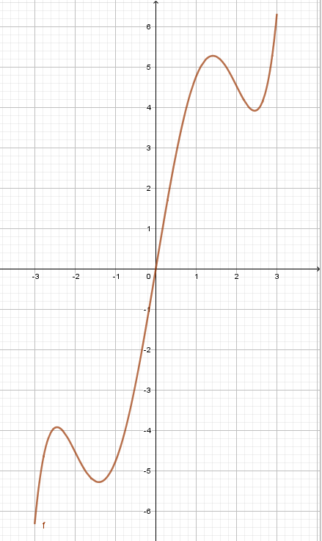

***Stammfunktion und Flächenintegral:***

**Rotationskörper**

Theorie:

Rotiert eine Funktion um die x-Achse, so entsteht ein Rotationskörper. Dessen Volumen kann berechnet werden mit .

